创卫工作简报

雷州市爱卫办 2021年7月20日

再部署，再发力！

市卫健系统召开创卫现场观摩推进会

7月19日下午，市卫健系统召开创卫工作现场观摩暨创文工作推进会。要求全市卫健系统相关部门和单位以破釜沉舟的决心、攻坚克难的干劲、决战必胜的姿态，全力做好创省卫冲刺阶段的各项工作，确保我市顺利过关。市人大常委会副主任、市总工会主席、市创卫办执行主任潘晓畅出席会议并作讲话。市卫健局主要领导、分管领导、有关股室负责人，城区各医疗卫生单位主要负责人、分管领导参加会议。

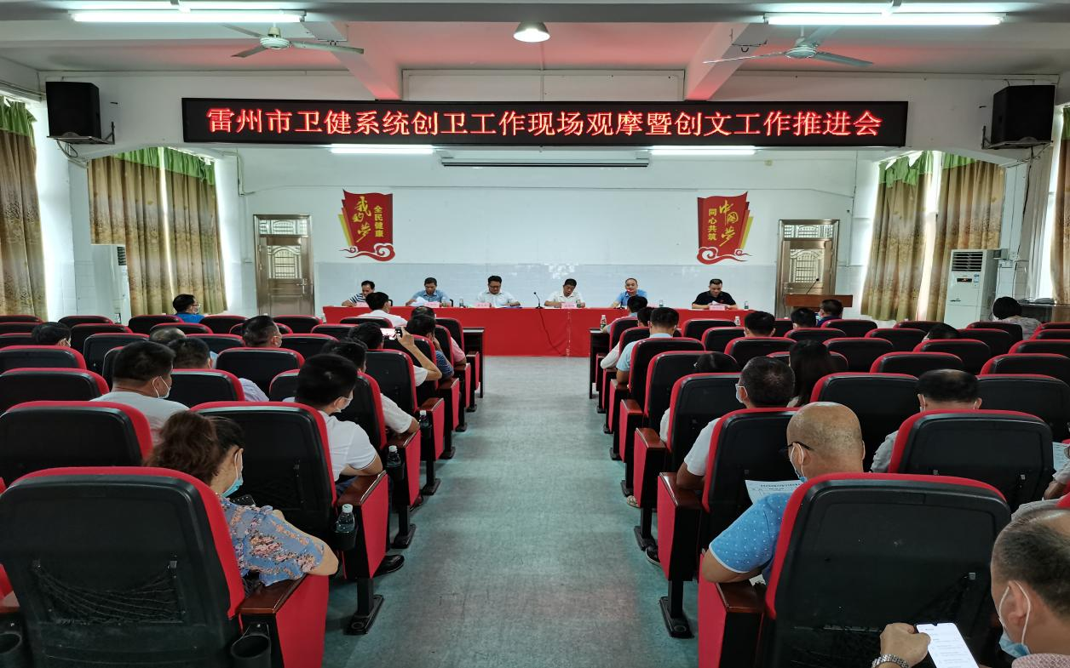

会上，市卫健局规信股股长（市爱卫办主任）黄迪传达了7月15日市创卫办组织召开的湛江市调研反馈整改会议精神，就创卫存在问题及暗访评价指标做发言；市健教所所长吴广信针对健康教育工作做发言；市疾控中心主任郑宏林针对病媒生物防制、传染病防治、饮用水检测项目做发言；市人民医院院长姚为学对创卫工作做经验发言；市卫健局一级主任科员苏广对近期创文工作做发言；市卫健局党组书记、局长唐文波及市人大副主任、市总工会主席、市创卫办执行主任潘晓畅分别做强调讲话。

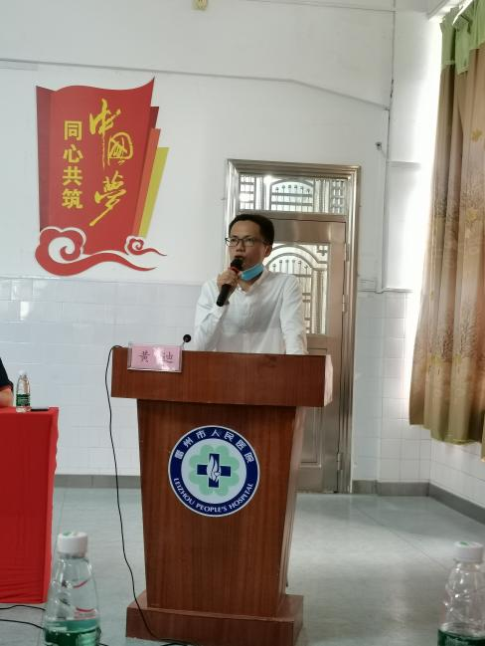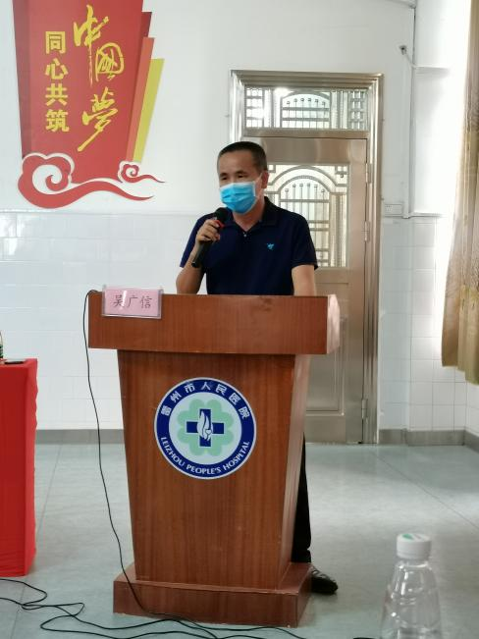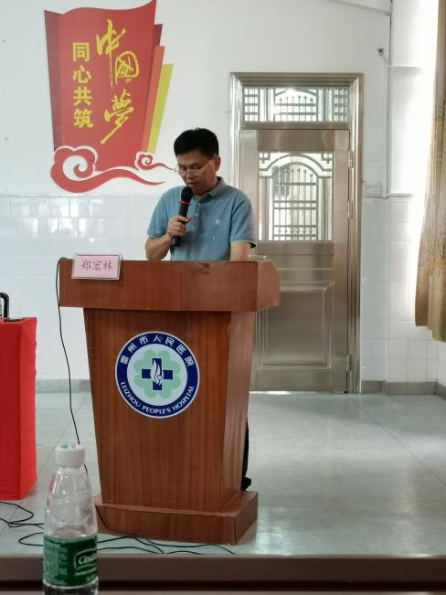

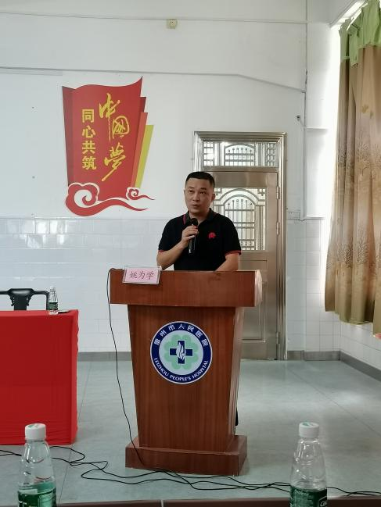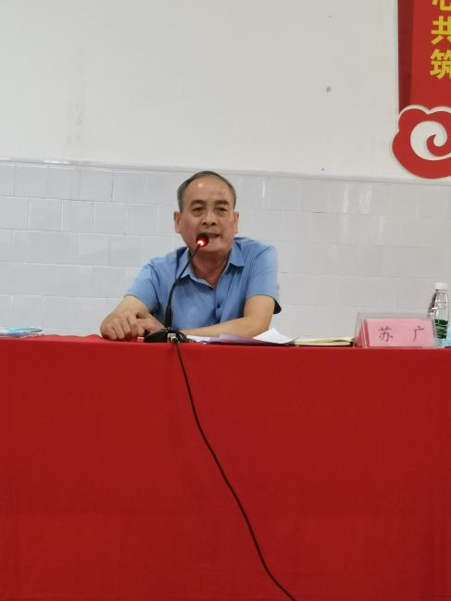

会议要求，卫健系统作为创卫的主创单位，在创卫创文工作中要走在前。要严格对照创卫创文工作标准，大力开展全市各医疗机构文明创建攻坚行动、城区健康教育知识普及行动、传染病防控行动、病媒生物防制行动，全面提升全市卫健系统卫生文明健康水平。

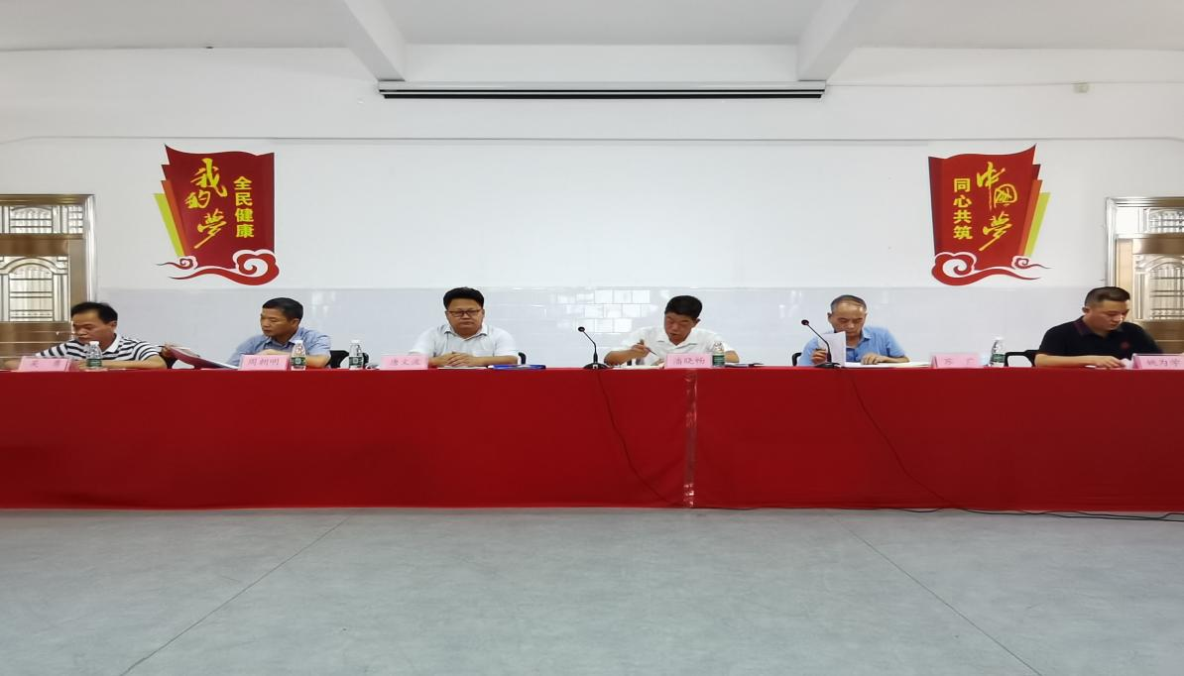

会议强调，要统一思想，明确责任，不折不扣完成好创卫工作任务，增强责任感和紧迫感；要明确时间节点，按照要求，整改到位，保质保量完成好工作任务；要举一反三，补齐短板，着力改善医疗卫生机构的软硬件设施；要加大宣传，广泛发动，营造氛围，让创卫工作深入人心；要形成合力，抓重点推进；要提高迎检工作能力，坚决打赢冲刺阶段创卫攻坚战。

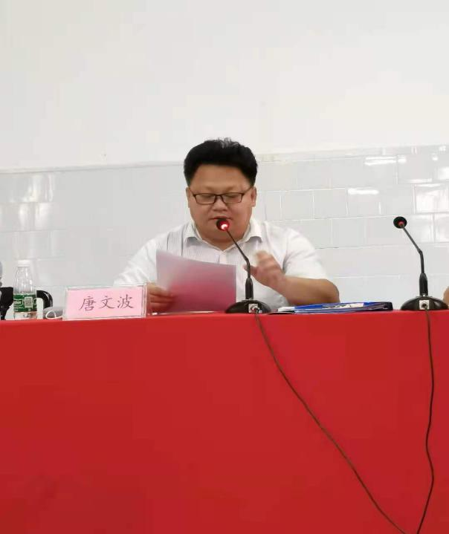 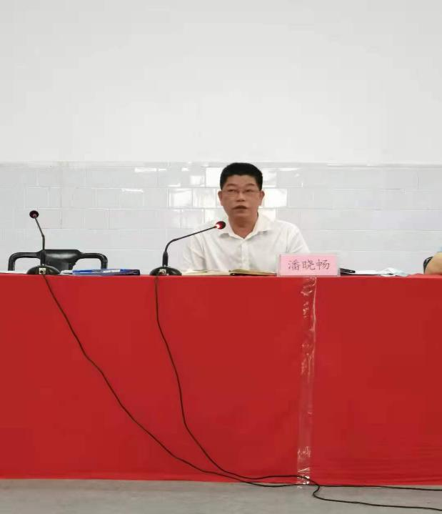

会议期间，与会人员实地观摩了市人民医院创卫宣传发动、预检分诊、志愿者服务、传染病防控、健康教育、无烟单位建设、医疗废物处置和病媒生物防控等主要创卫工作开展的成功做法。市人民医院就开展创建工作经验进行了现场展示。